

题目：面向班级的学生管理系统

学年学期：2022年春季学期
课程名称：C/C++语言程序设计(下)
课程编号：01
课程序号：
任课教师：沈萦华

姓 名：郭阳阳
学 号：2021211023042

评分区域（由阅卷老师填写）：
结课成绩：
总评成绩：

提交时间： 年 月 日

一、题目：面向班级的学生管理系统
使用相关程序对班级的学生进行管理，每个学生的基本信息包括：学号，姓名以及在班级内的职务。
系统的功能包括：退出系统，添加学生信息，展示学生信息，删除学生信息，查找学生信息，修改学生信息，清空文件。如果在查询和编辑时如果没有这个学生的信息会给出相应的提示。
二、运行环境
编译软件：Clion
编码：UTF-8
开发语言：c++
开发环境：MinGW-w64
软件环境：Windows 11 专业版
硬件环境：处理器：11th Gen Intel(R) Core(TM) i7-11800H @ 2.30GHz 2.30 GHz
机带RAM：16.0 GB (15.8 GB 可用)
系统类型：64 位操作系统, 基于 x64 的处理器
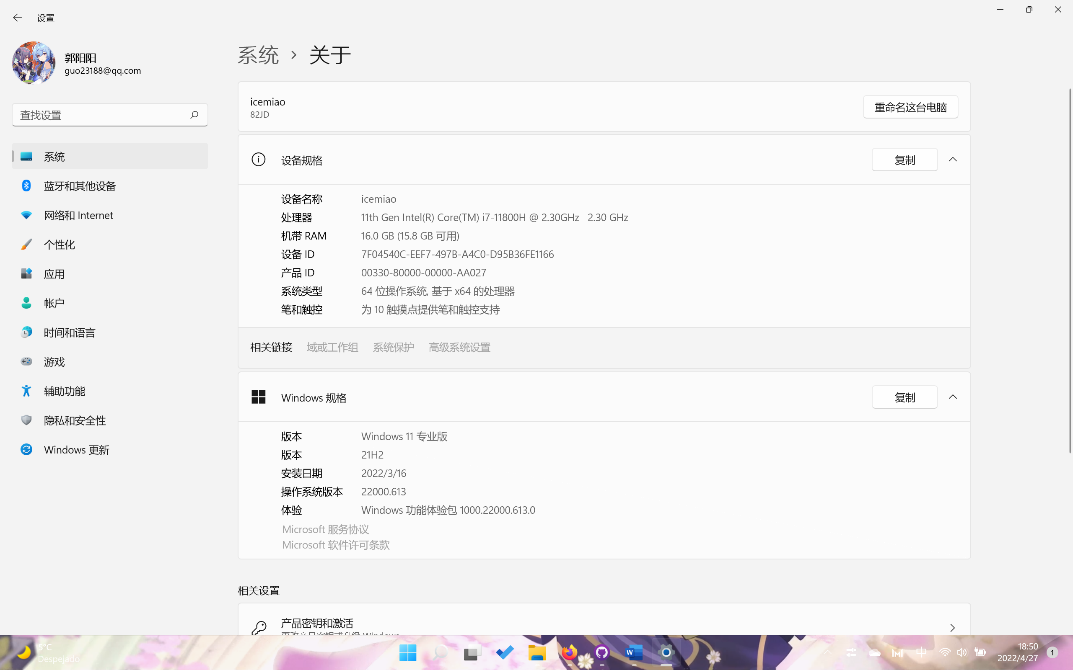
三、课题分析
需求分析：我们大一新生刚刚进入校园，需要对我们这些新同学的信息录入系统统计管理保存。但是呢，手动化的记录和统计方式存在流程复杂，效率低，处理能力低等缺点，而且会占用学校的老师和同学们大量时间，单位时间内所能处理的学生人数是有限的。
如果利用计算机来处理这些模块化的流程无疑会极大程度地提高效率和处理能力，节省人力资源，提高学生体验感。
功能需求：面向班级的学生管理的主要目的是实现学生的增删，查询，统计等业务的自动化管理，以提高工作效率。
四、功能分析
相关功能：
（1）增加学生：将新学生的全部信息输入到文件中。
（2）查询功能：可根据学生的学号ID和姓名对已添加的记录进行查询，如果未找到，给出相应的提示信息，如果找到，则显示相应的记录信息。
（3）显示功能：可显示当前系统中所有记录，每条记录占据一行。
（4）编辑功能：可根据查询结果对相应的记录进行修改，修改时注意编号的唯一性。
（5）删除功能：可根据学号ID 或姓名删除学生信息。删除记录时要有提示功能。
（6）排序功能：根据学生ID对学生进行排序.
（7）保存功能：可将当前系统中各类记录存入文件中，存入方式任意。
（8）读取功能：可将保存在文件中的信息读入到当前系统中，供用户进行使用。

工程流程图：
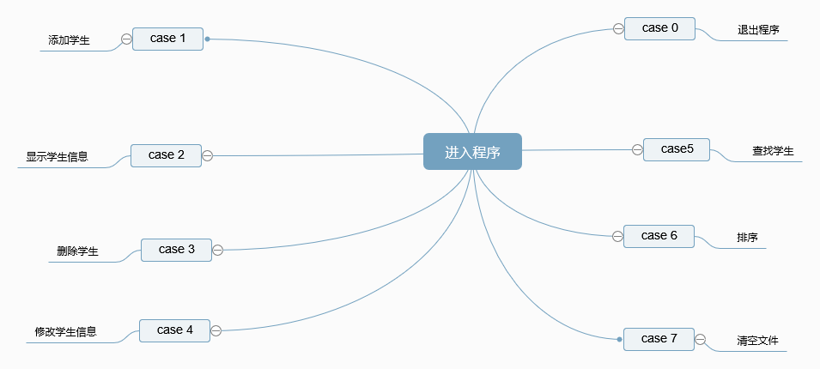

- 程序设计过程
程序的设计过程相当坎坷，经历了数次程序崩溃和中文乱码之后，我找到了一个似乎是非常有效的方法：使用Git。因为在刚刚做大作业的时候，写几行代码程序就会崩溃，往往需要删除整个文件重新写，这无疑浪费了大量的时间做重复的劳动。祸不单行，当我调试的时候，中文往往无法打印，乱码严重，这让我无法下手调试程序，添了很多麻烦
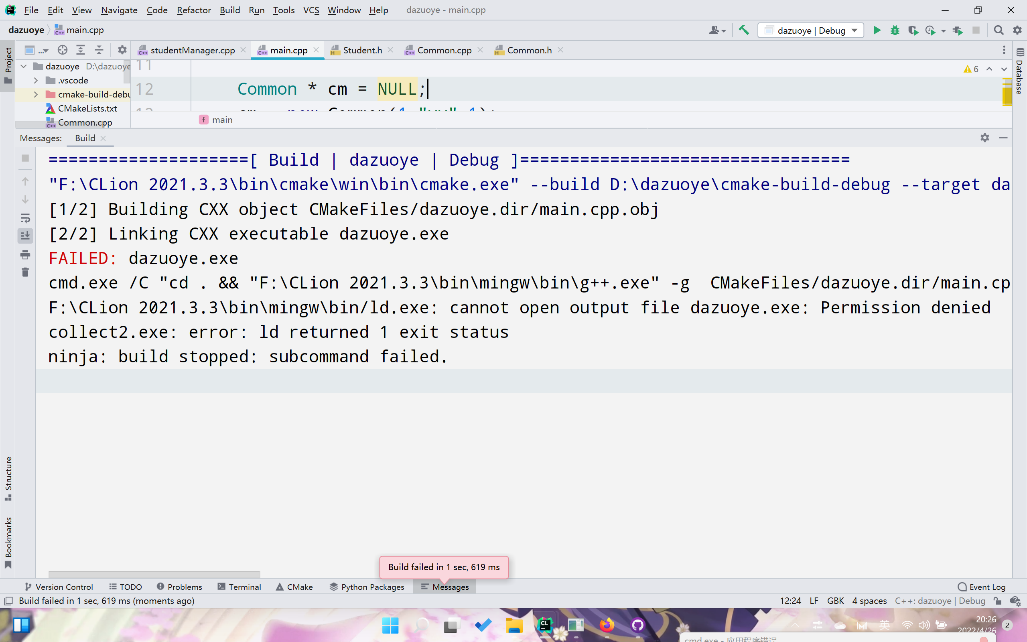
程序崩溃实况

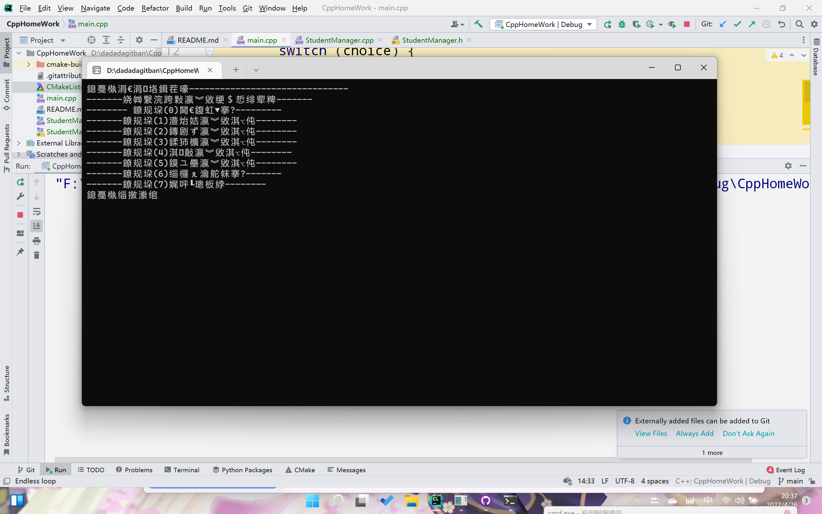
中文乱码实况
随后，我想起来了我尘封多时的GitHub桌面端，重启电脑，在GitHub桌面端新建一个仓库，随后新建c++项目……一切看起来似乎恢复了正常
我不敢懈怠，随后开始调试程序，输出“hello world”，正常，输出中文“你好”，也正常！
我大喜过望：难道我要成功了吗？
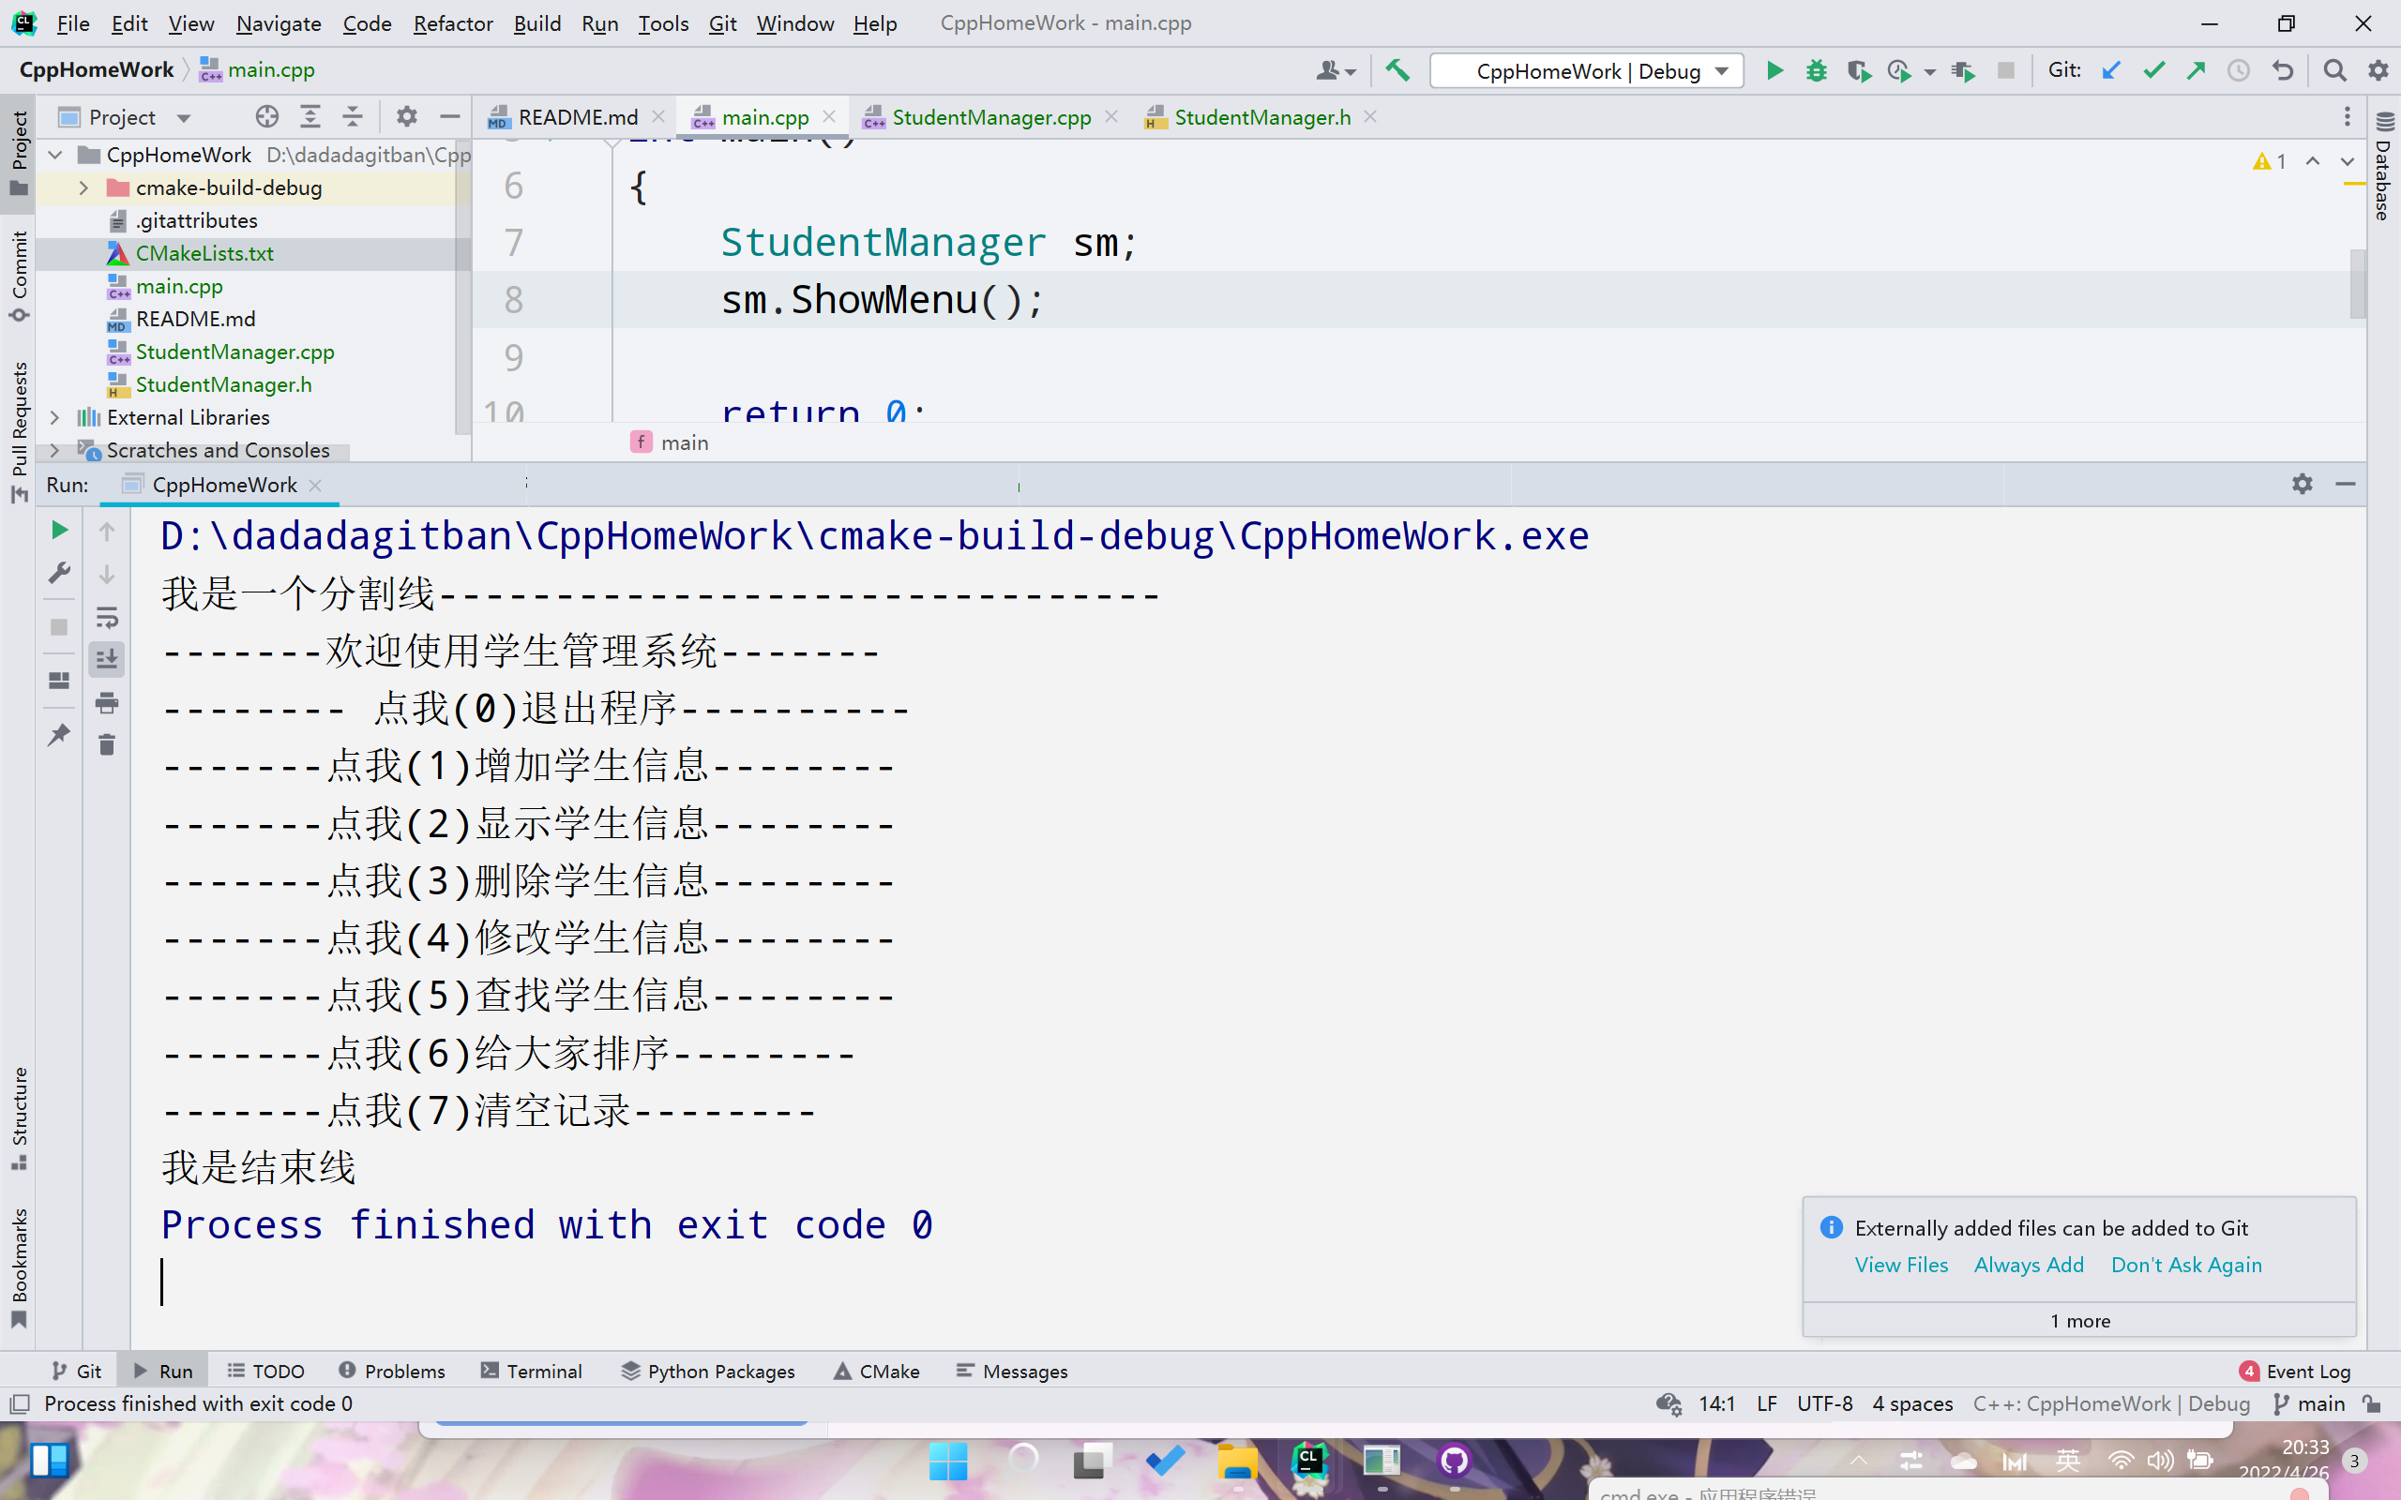
成功输出了漂亮的汉字

随后我写一点代码，调试正常的话，就commit到本地仓库，便于版本回溯。这样一点一点地，在平地构建起高楼大厦。项目终于取得了重大突破，有了重大进展！
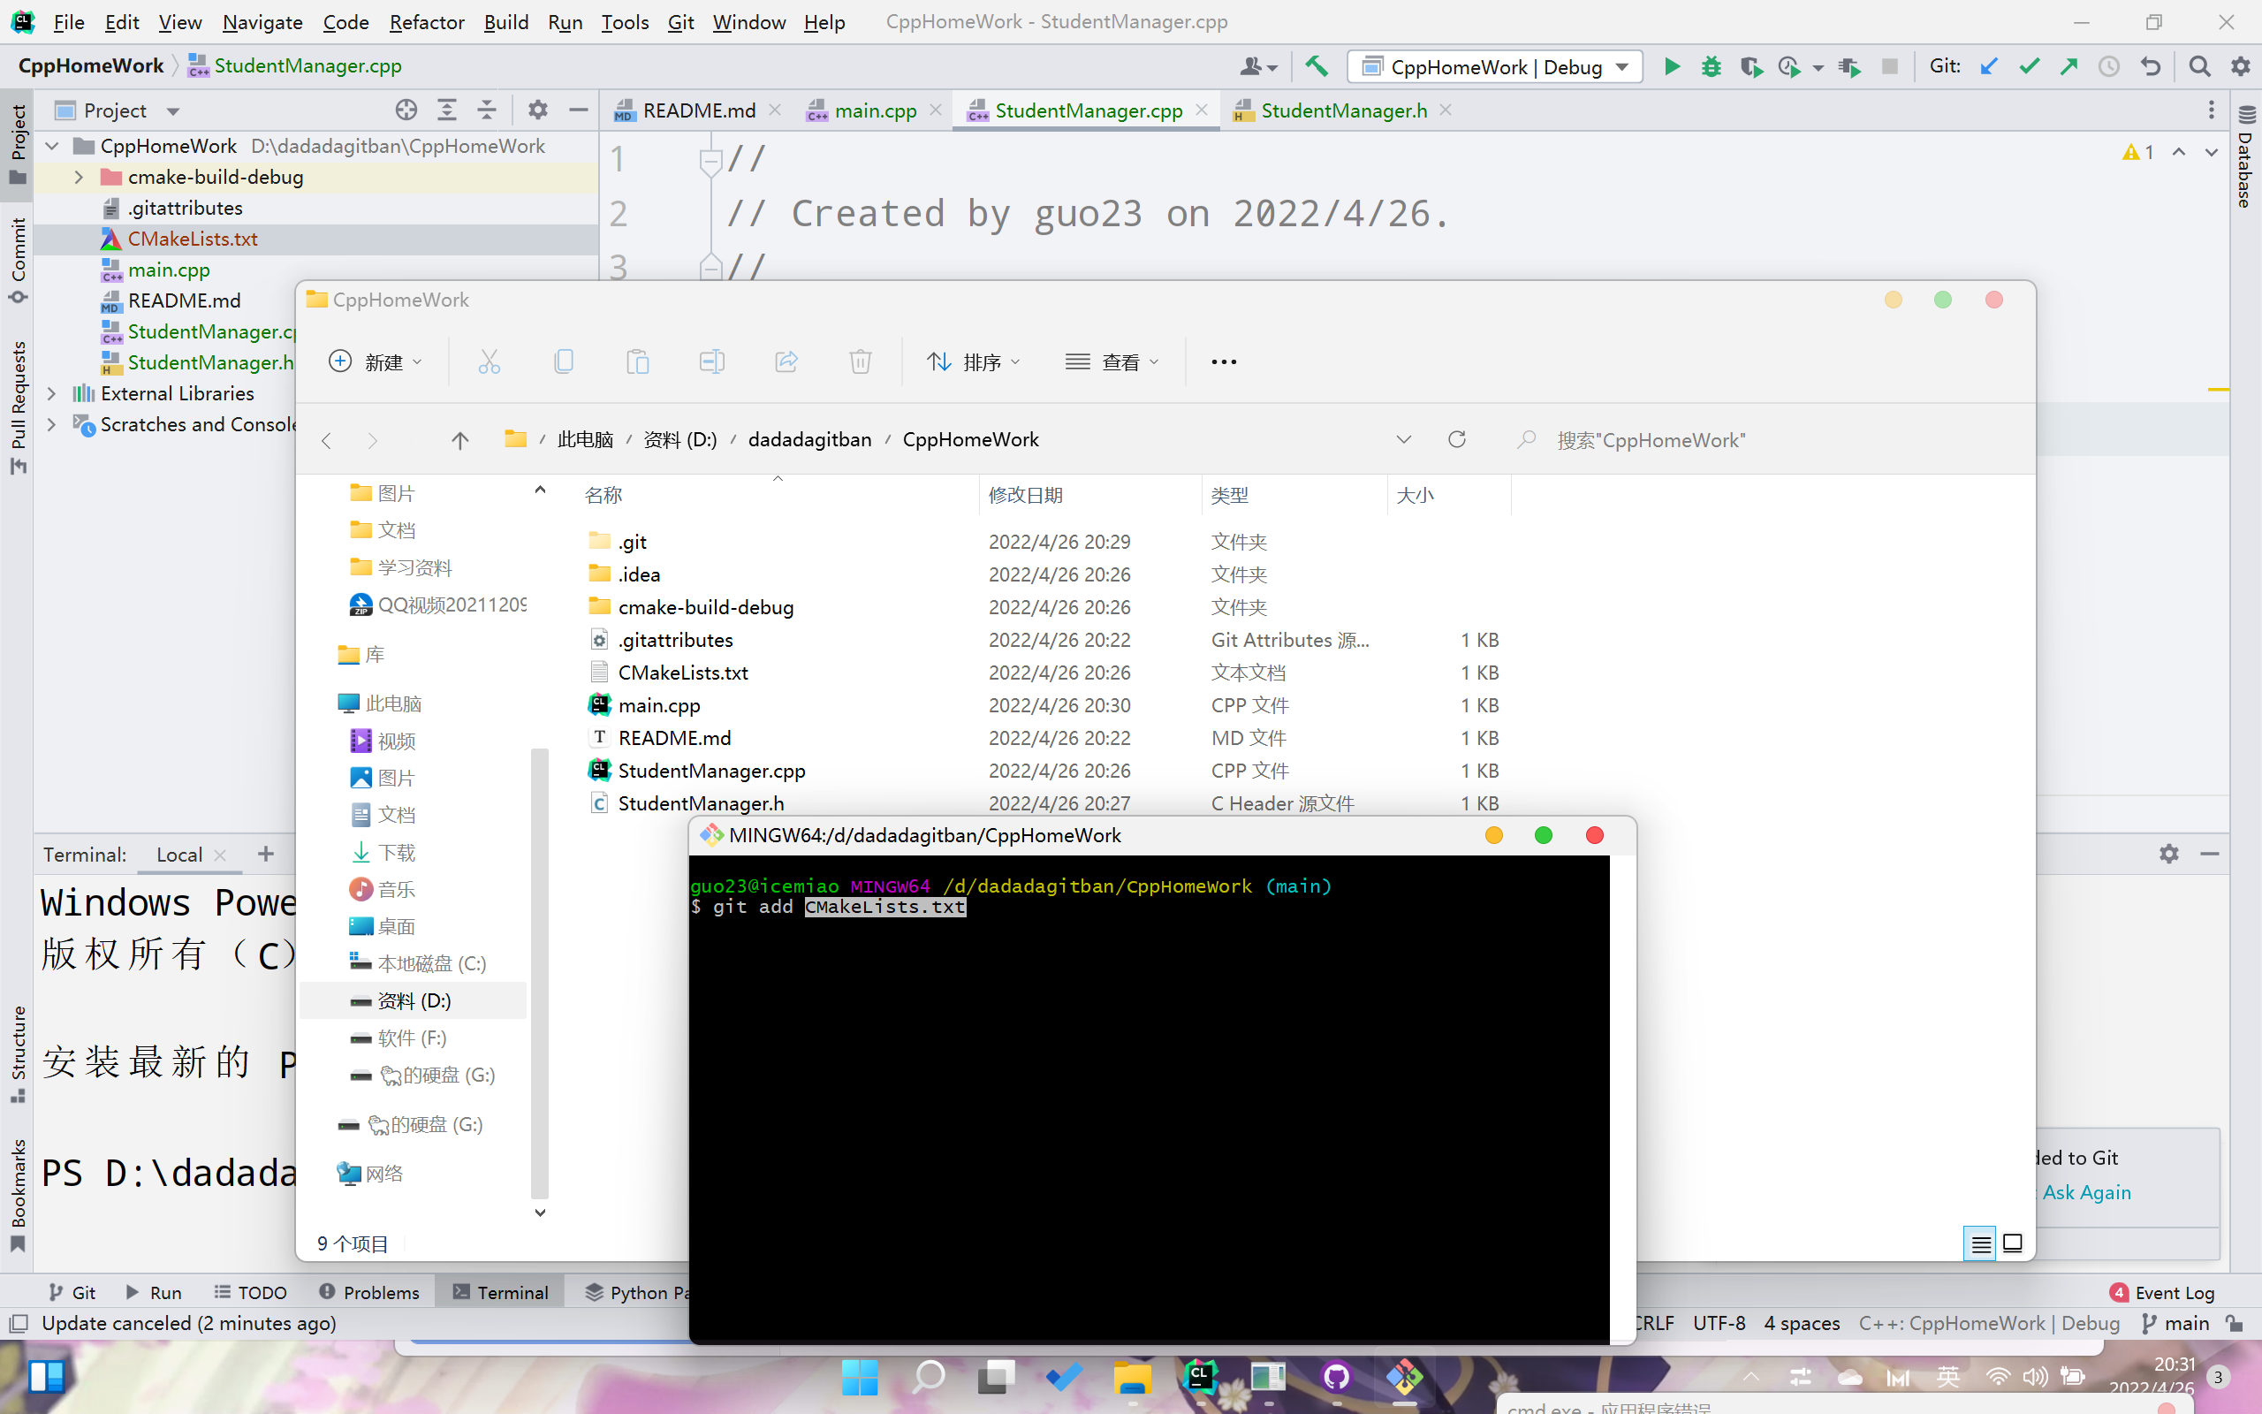
使用git提交项目

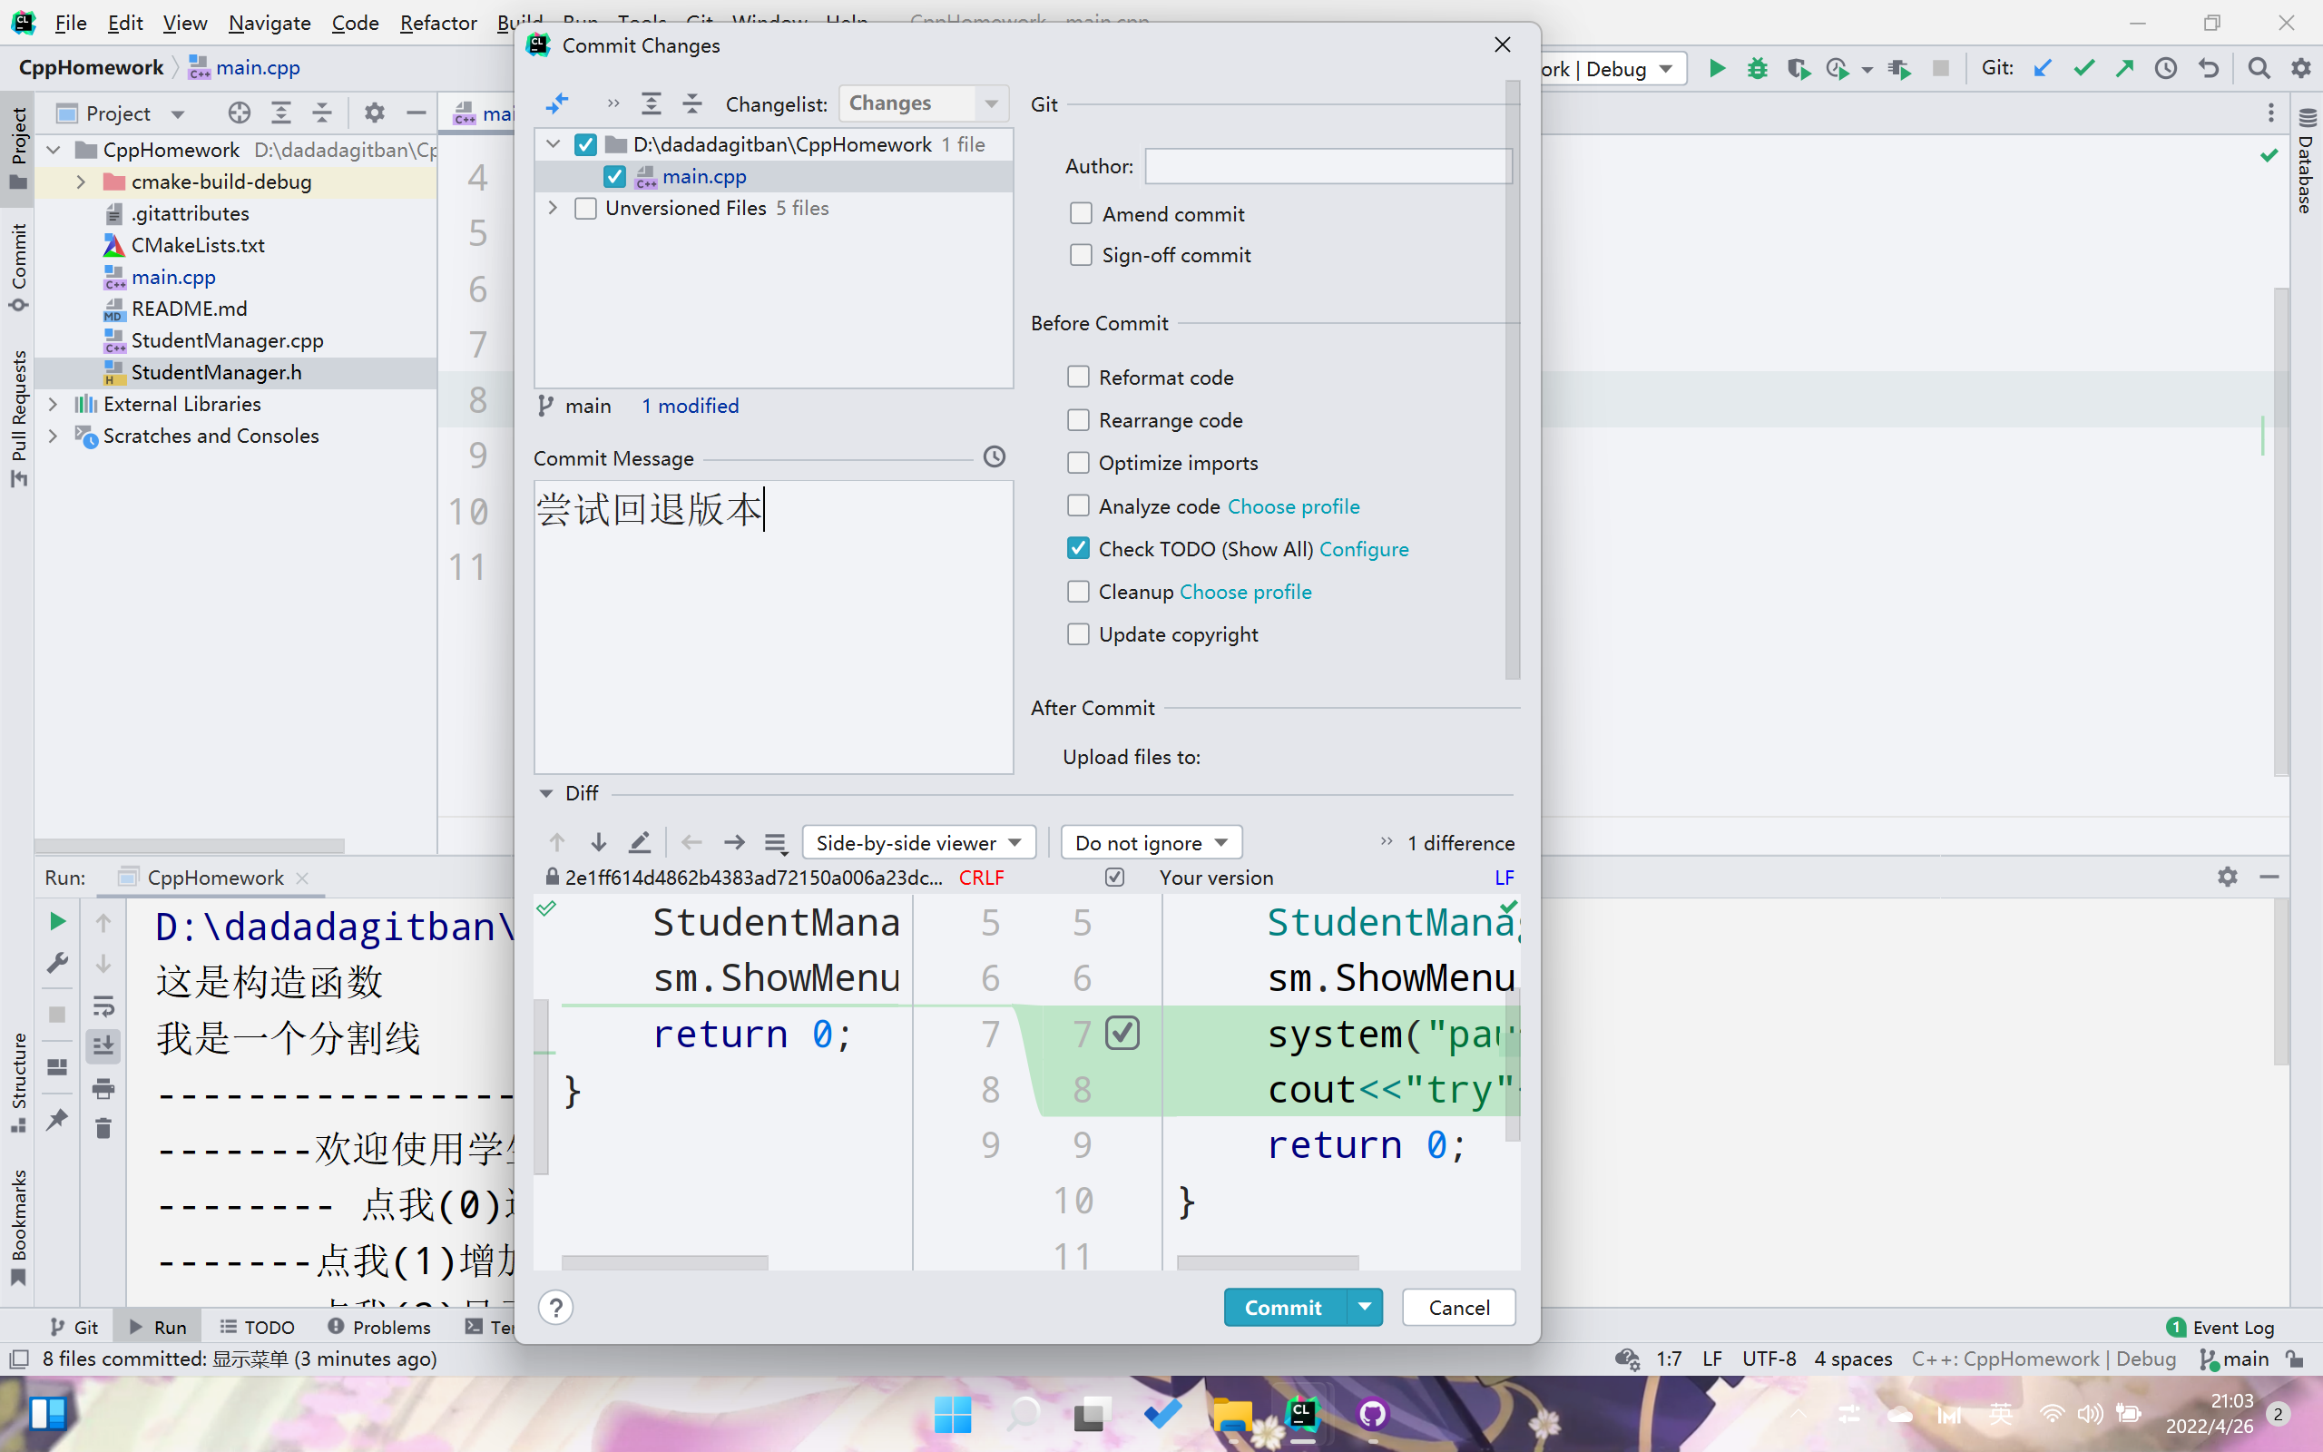
尝试版本回退

然后我便按照最初的构想，开始了学生管理系统程序的设计
首先创建了一个StudentManager类，我们将在这个类内部实现大部分的函数功能.
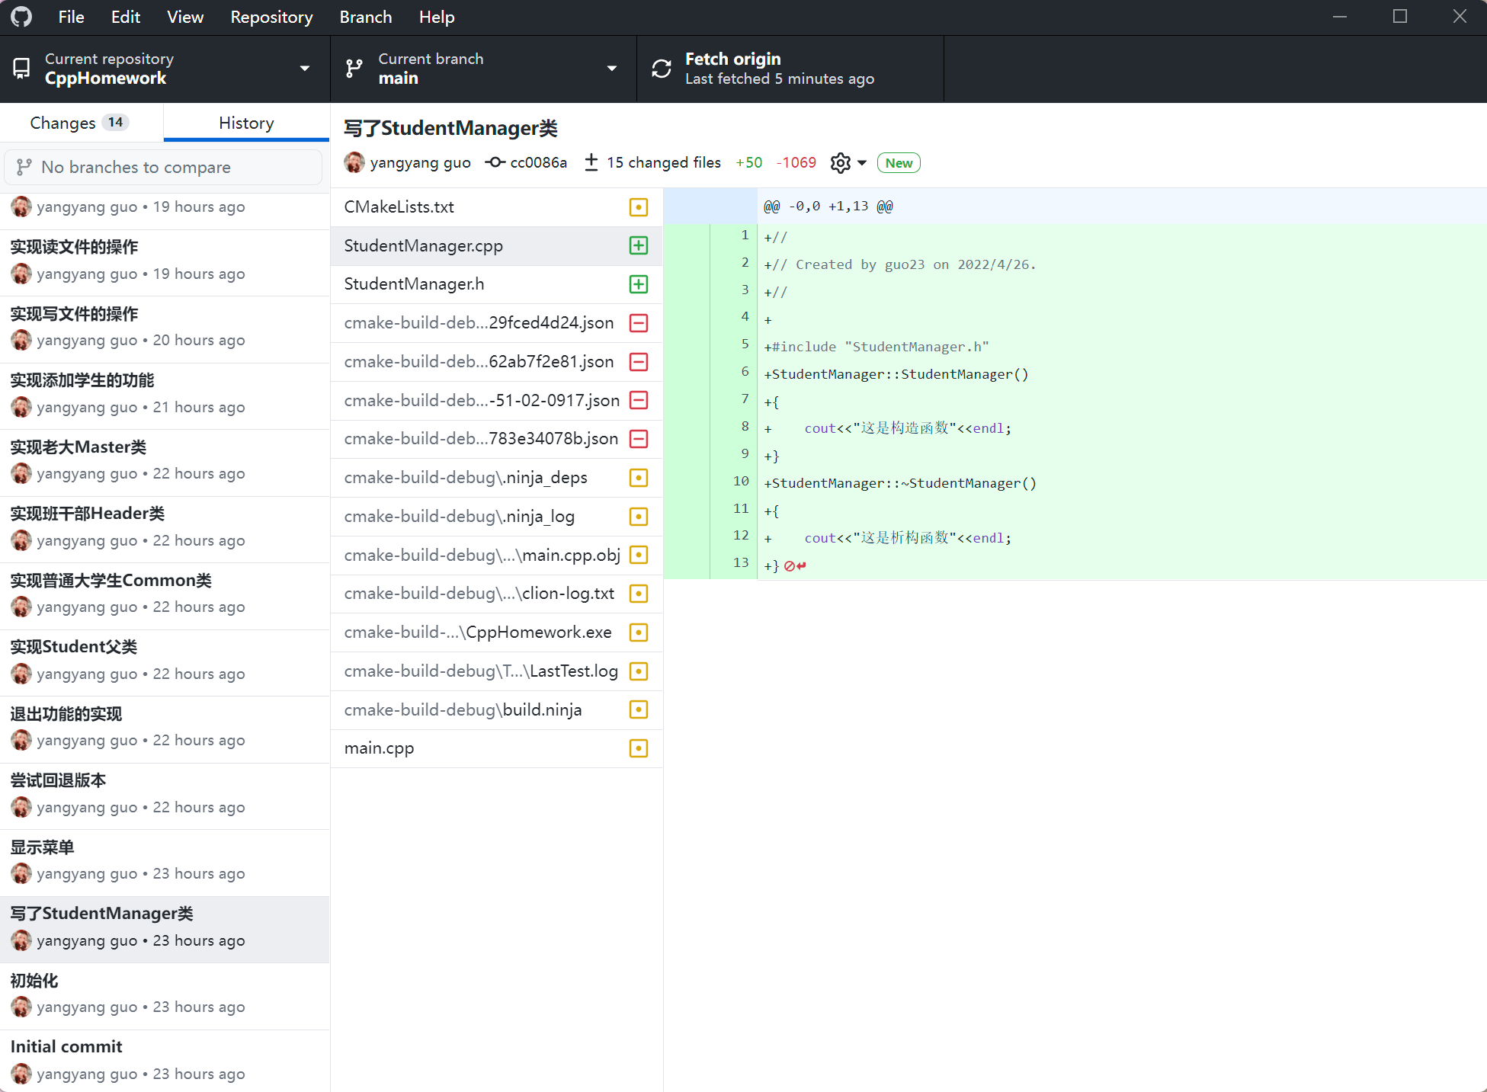
第一次写StudentManager类的情况

我们将在这个类中实现上述那些功能，因此要向这个类中添加相应的函数

